Exercici 1
A partir dels documents adjunts (estructura_dades i dades_introduir), importa les dues taules. Mostra les característiques principals de l'esquema creat i explica les diferents taules i variables que existeixen. Assegura't d'incloure un diagrama que il·lustri la relació entre les diferents taules i variables.
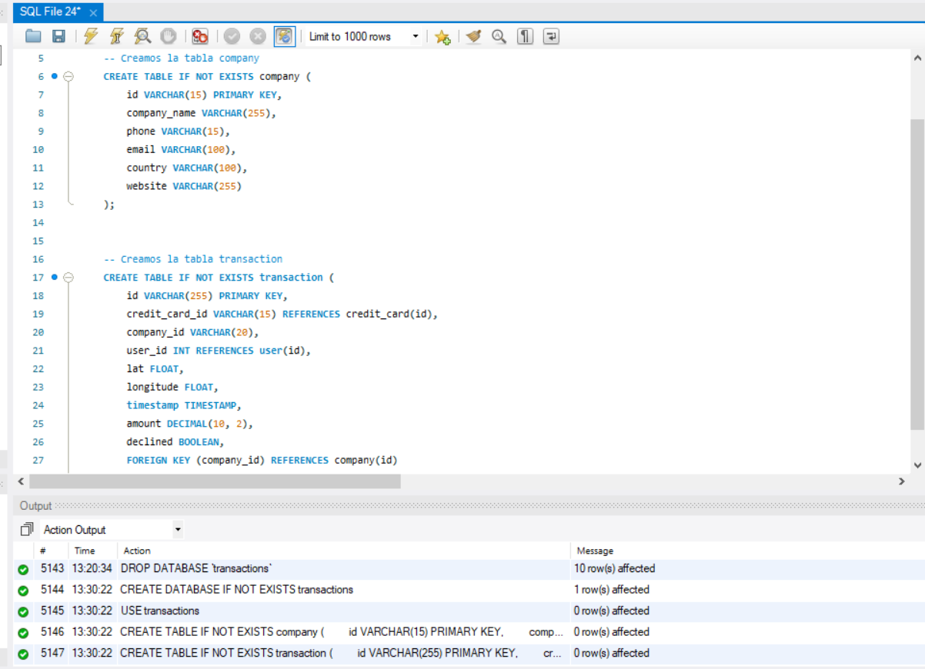
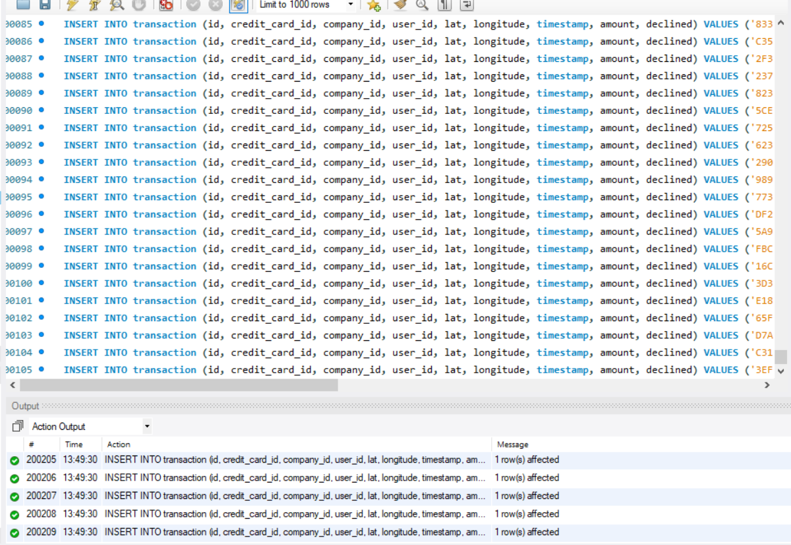
Se ha creado una base de datos llamada “transactions
Dentro de las bases datos se ha creado dos tablas:
- Company:
Nos proporciona información de datos de las compañías que se identifica cada una con un primary Key, un numero identificativo único para cada una.
- transaction
  - Nos da información de las transacciones realizadas identificadas por un primare key, único para cada una. También encontramos claves foráneas, como:
    - Credit_card_id
    - Company_id
    - User_id
    - Las tablas están relacionadas por el company _id, en una relación 1 a N (FOREIGN KEY (company_id) REFERENCES company(id))
      - Una empresa tiene varias transacciones, y una transacción tiene una sola empresa.

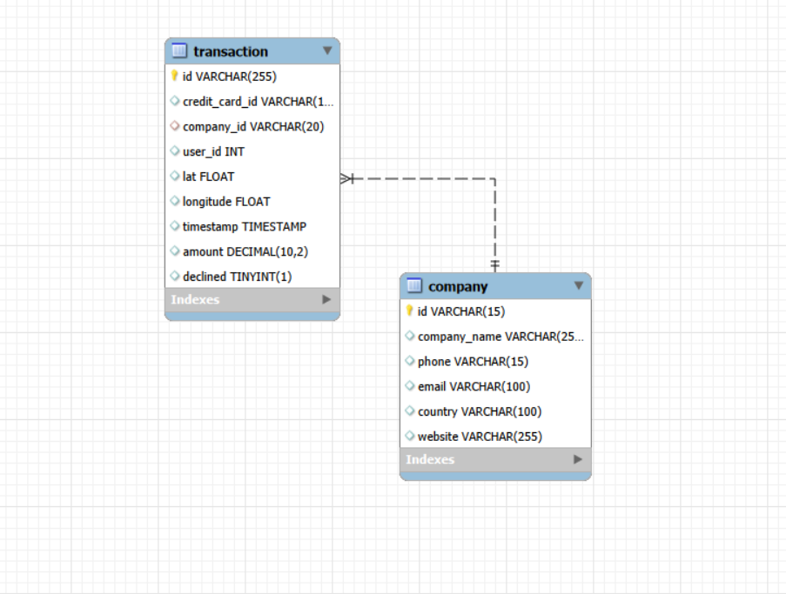
Exercici 2
Utilitzant JOIN realitzaràs les següents consultes:
Nota general para todos los ejercicios:
*USE transactions; se ha puesto al inicio de cada ejercicio, al hacerse por separado. Cuando se han juntado ejercicios se ha dejada uno al inicio del Script.
*Antes de cada tabla creamos: DROP VIEW IF EXISTS “nombre_tabla”

- Llistat dels països que estan generant vendes.
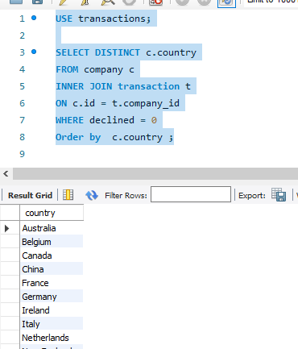

- Des de quants països es generen les vendes.
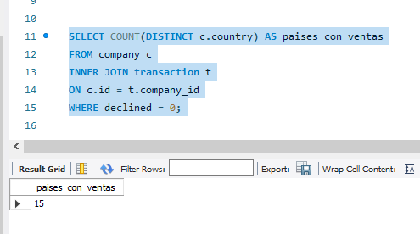

- Identifica la companyia amb la mitjana més gran de vendes.
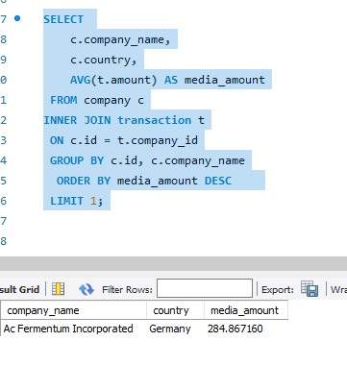
Exercici 3
Utilitzant només subconsultes (sense utilitzar JOIN):
- Mostra totes les transaccions realitzades per empreses d'Alemanya.

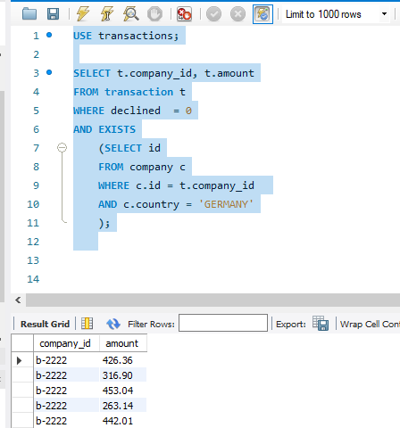
- Llista les empreses que han realitzat transaccions per un amount superior a la mitjana de totes les transaccions.
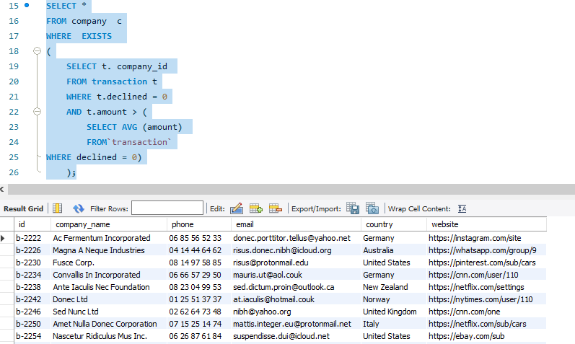
- Eliminaran del sistema les empreses que no tenen transaccions registrades, entrega el llistat d'aquestes empreses.
  - Antes de borrar compruebo si existe empresas in transacciones, pero me sale que no hay, con lo cual no elimino nada.
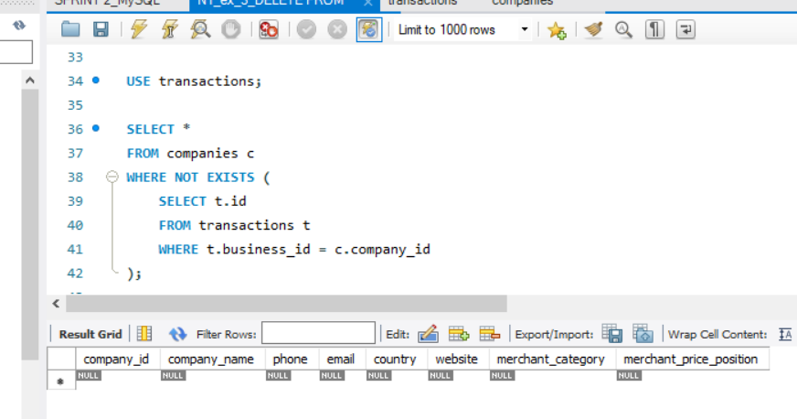
Exercici 4
La teva tasca és dissenyar i crear una taula anomenada "credit_card" que emmagatzemi detalls crucials sobre les targetes de crèdit. La nova taula ha de ser capaç d'identificar de manera única cada targeta i establir una relació adequada amb les altres dues taules ("transaction" i "company"). Després de crear la taula serà necessari que ingressis la informació del document denominat "dades_introduir_credit". Recorda mostrar el diagrama i realitzar una breu descripció d'aquest.
Antes de cada tabla creamos:
DROP VIEW IF EXISTS “nombre_tabla”
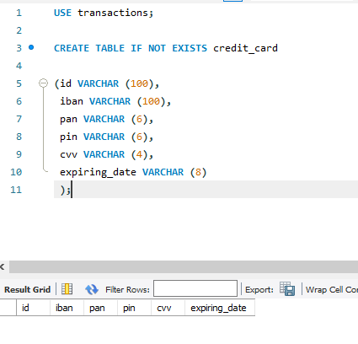
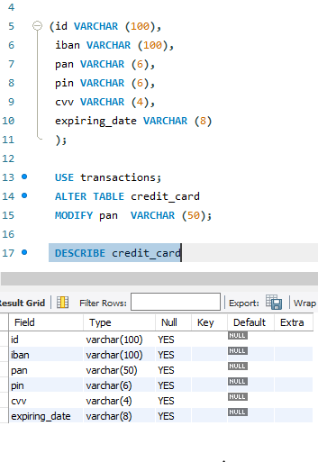
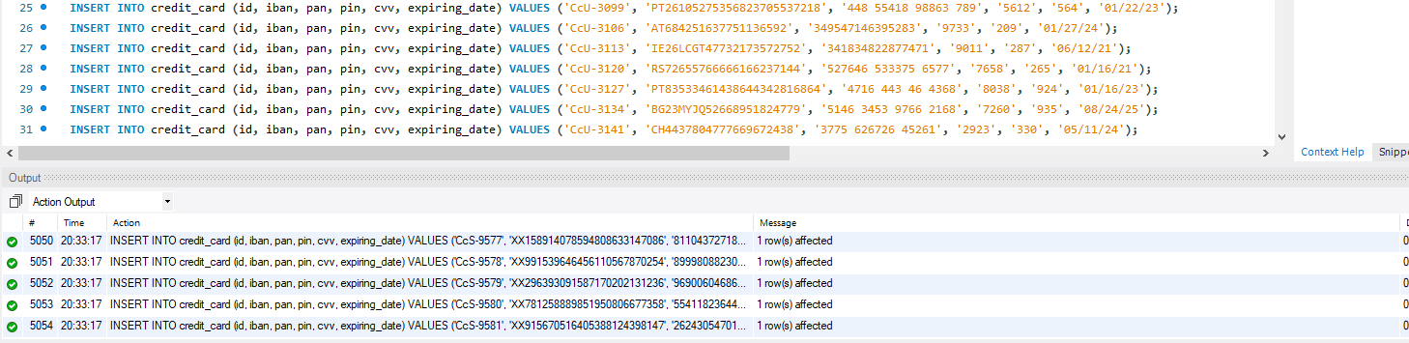

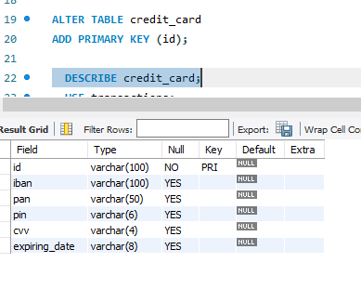
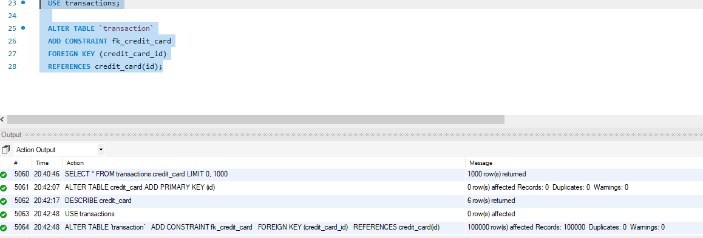

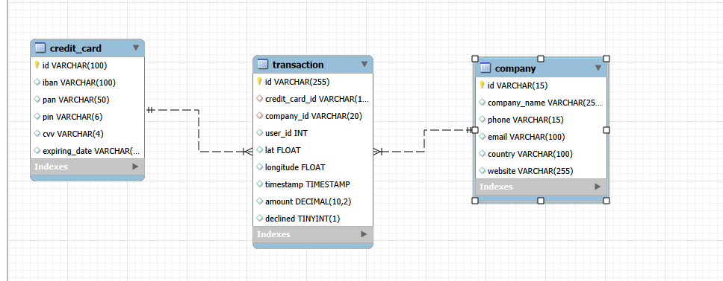

Exercici 5
El departament de Recursos Humans ha identificat un error en el número de compte associat a la targeta de crèdit amb ID CcU-2938. La informació que ha de mostrar-se per a aquest registre és: TR323456312213576817699999. Recorda mostrar que el canvi es va realitzar.
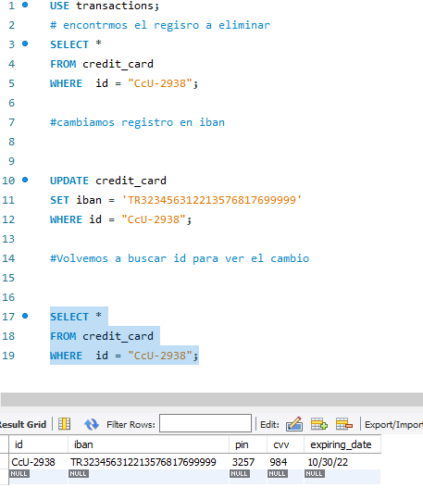

Exercici 6
En la taula "transaction" ingressa una nova transacció amb la següent informació:
Al ingresar los datos en la tabla transaction, se produce un error porque los valores de company_id y credit_card_id no existen previamente en las tablas company y credit_card.
Esto ocurre porque transaction contiene claves FK que dependen de esas tablas. Por tanto, antes de registrar una transacción, deben existir primero los datos de la empresa y de la tarjeta de crédito relacionadas.
Primero se introducen los datos en company y credit_card, y posteriormente se inserta la transacción en la tabla transaction.

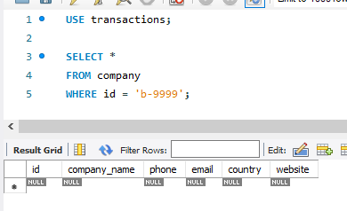

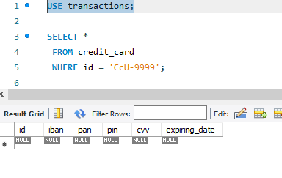
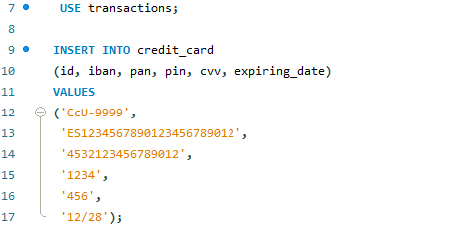
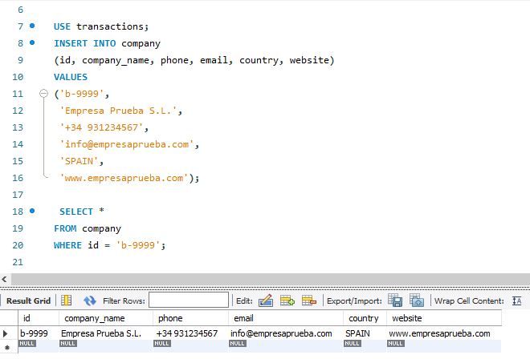

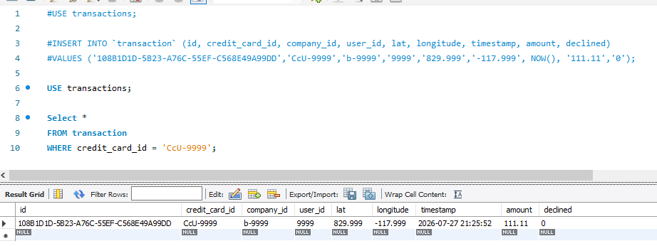
Exercici 7
Des de recursos humans et sol·liciten eliminar la columna "pan" de la taula credit_card. Recorda mostrar el canvi realitzat.
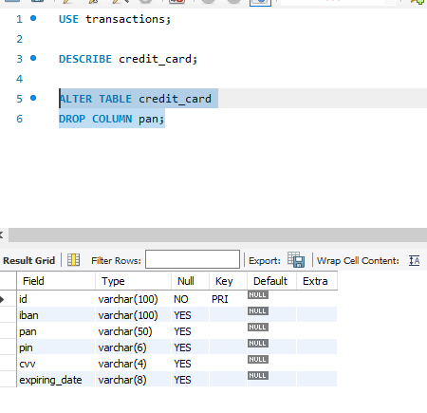
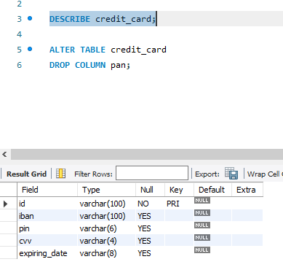

Exercici 8
Descarrega els arxius CSV que trobaràs a l'apartat de recursos:
Estudia'ls i dissenya una base de dades amb un esquema d'estrella que contingui, almenys 4 taules de les quals puguis realitzar les següents consultes:
La taula de products.csv l'utilitzarem més endavant.
- american_users.csv
- 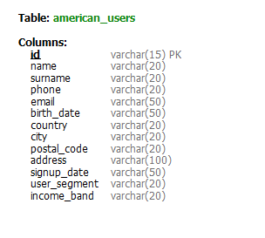
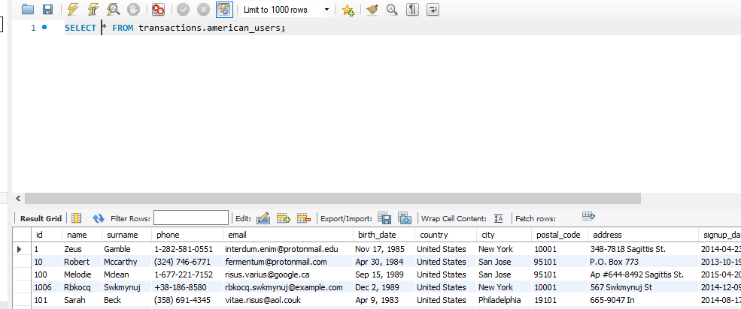
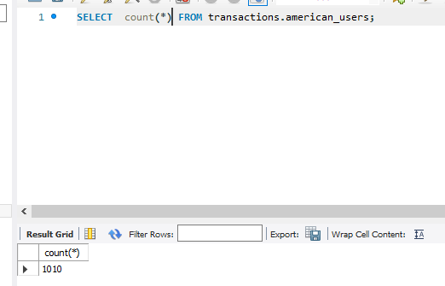

- companies.csv

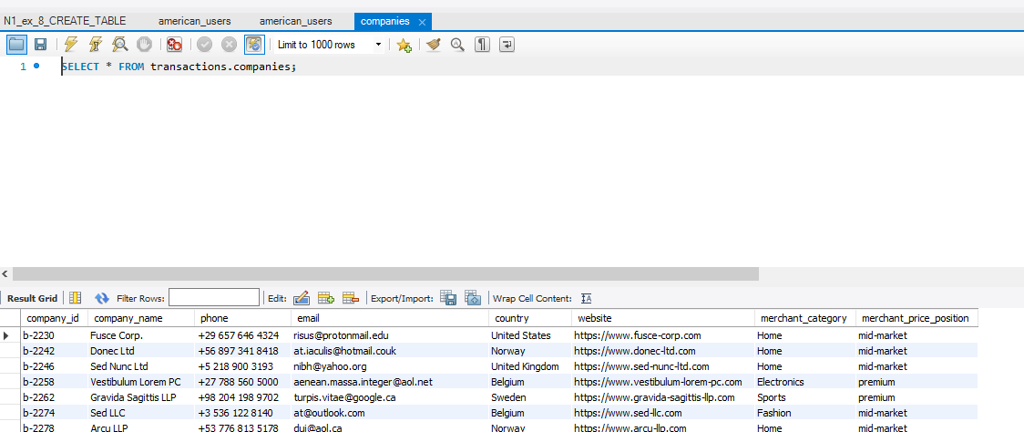
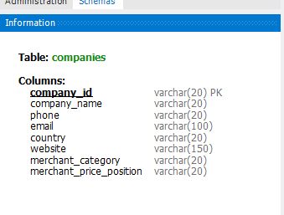

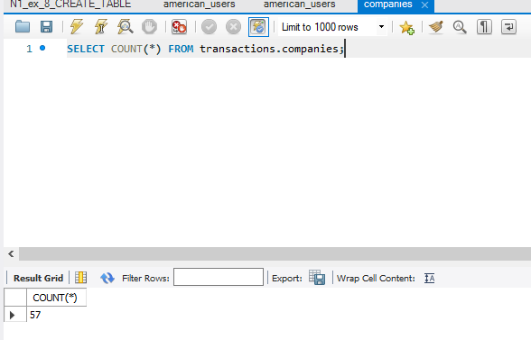

- credit_cards.csv
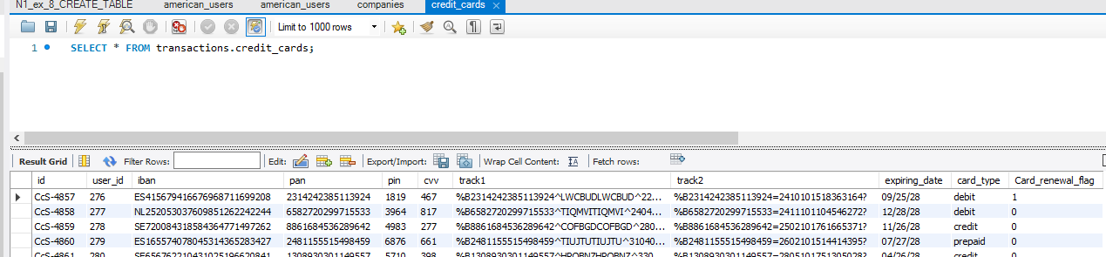

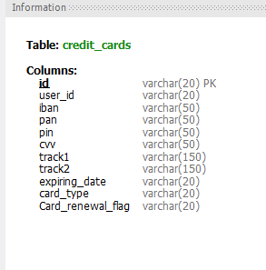

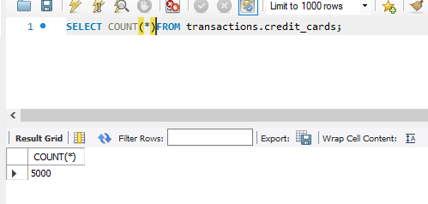

- european_users.csv
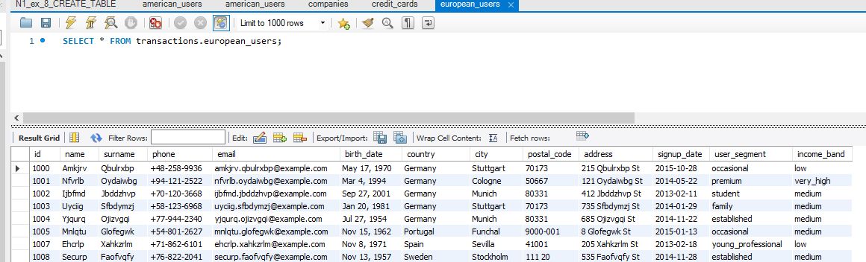

- 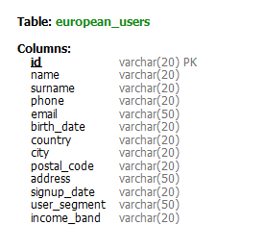

- 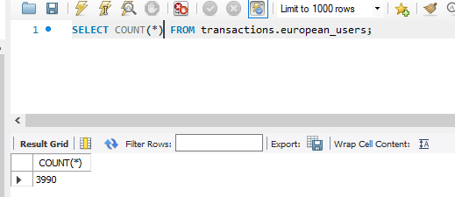

- transactions.csv
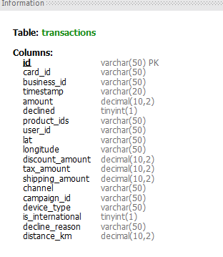
- 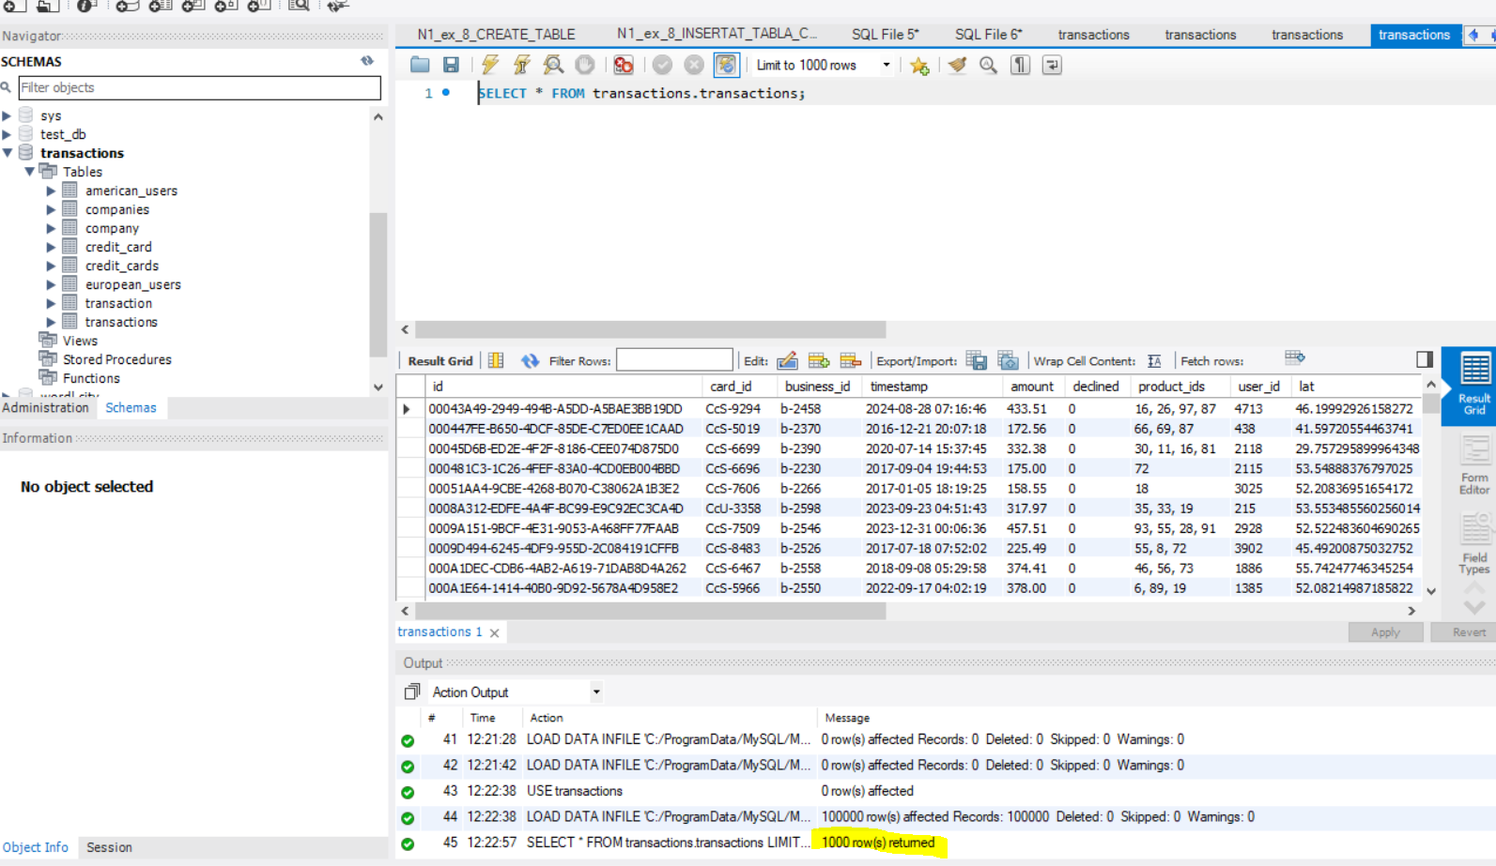

- users
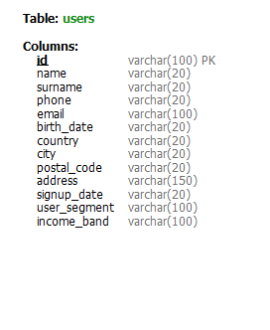
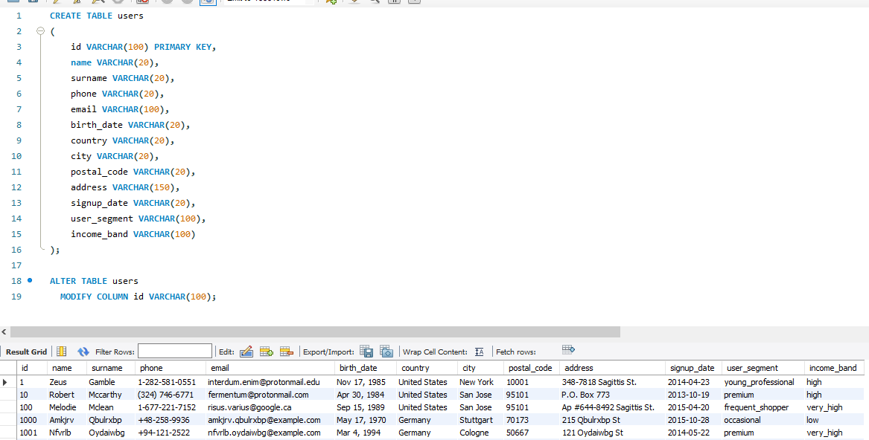

Al crear la relación entre tablas, hay problemas con la longitud del varchar en algunas tablas, durante el ejercicio se han hecho modificaciones para arreglarlo:
# Modificamos varchar
ALTER TABLE companies
MODIFY COLUMN company_id VARCHAR(100);

ALTER TABLE users
MODIFY COLUMN id VARCHAR(100);

ALTER TABLE companies
MODIFY COLUMN company_name VARCHAR(200);

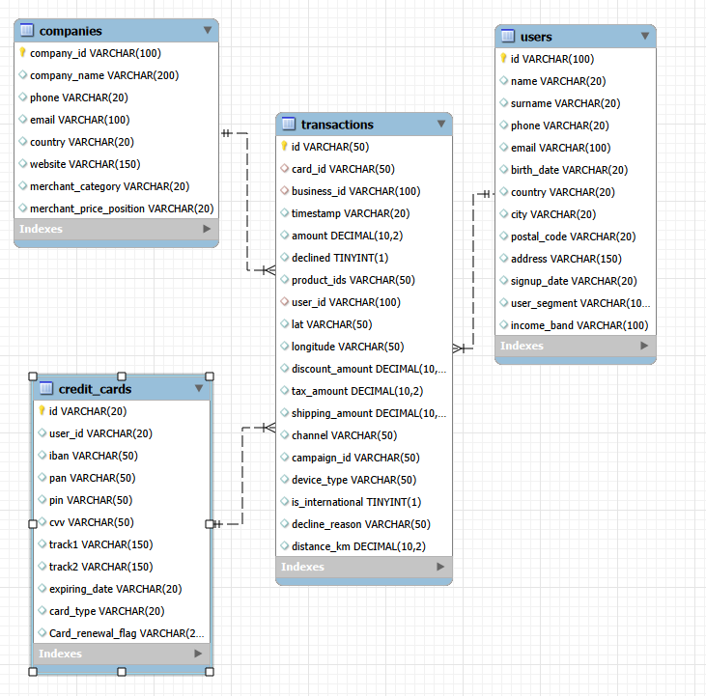
Exercici 9
Realitza una subconsulta que mostri tots els usuaris amb més de 80 transaccions utilitzant almenys 2 taules.
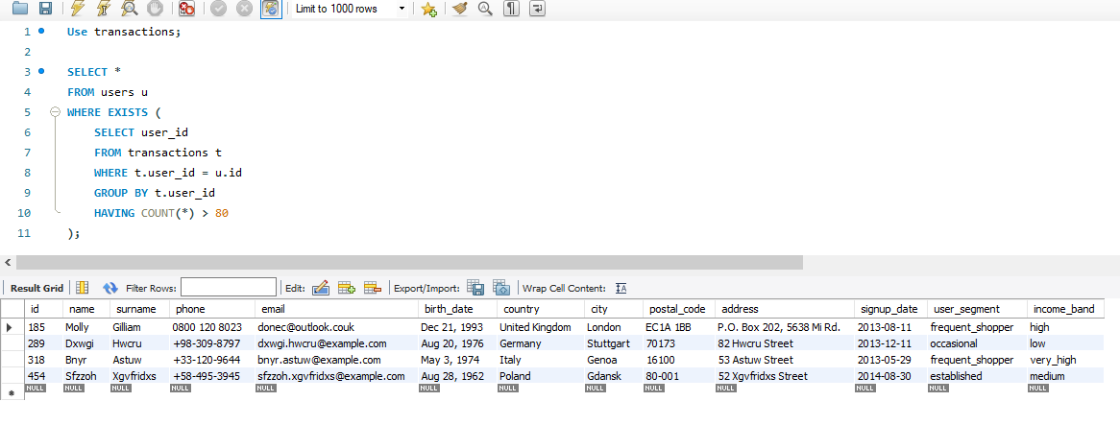
Exercici 10
Mostra la mitjana d'amount per IBAN de les targetes de crèdit a la companyia Donec Ltd, utilitza almenys 2 taules.

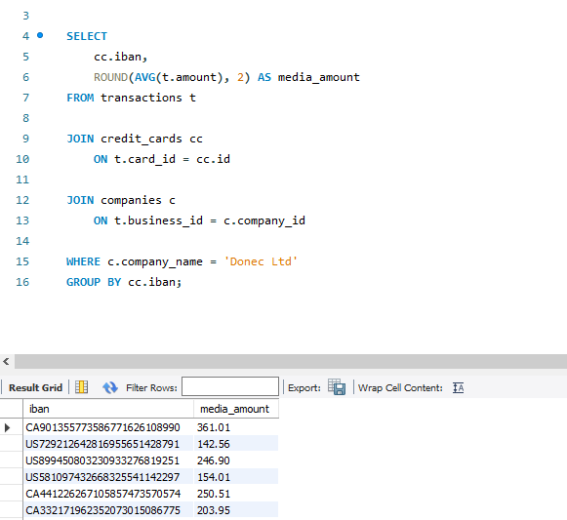

Nivell 2
Exercici 1
Identifica els cinc dies que es va generar la quantitat més gran d'ingressos a l'empresa per vendes. Mostra la data de cada transacció juntament amb el total de les vendes.
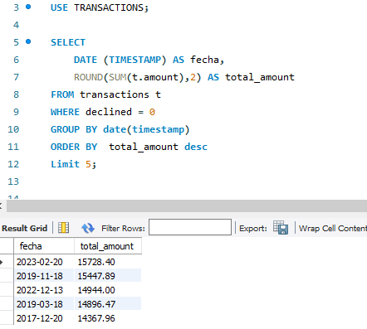

Exercici 2
Presenta el nom, telèfon, país, data i amount, d'aquelles empreses que van realitzar transaccions amb un valor comprès entre 350 i 400 euros i en alguna d'aquestes dates: 29 d'abril del 2015, 20 de juliol del 2018 i 13 de març del 2024. Ordena els resultats de major a menor quantitat.
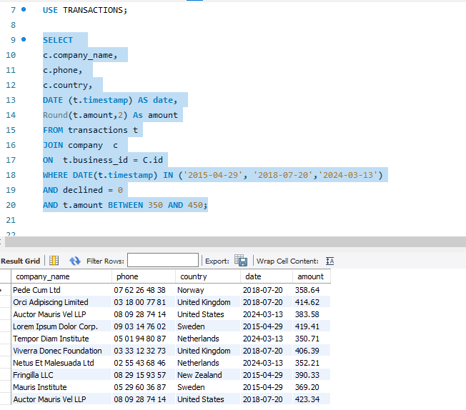

Exercici 3
Necessitem optimitzar l'assignació dels recursos i dependrà de la capacitat operativa que es requereixi, per la qual cosa et demanen la informació sobre la quantitat de transaccions que realitzen les empreses, però el departament de recursos humans és exigent i vol un llistat de les empreses on especifiquis si tenen igual o més de 400 transaccions o menys.
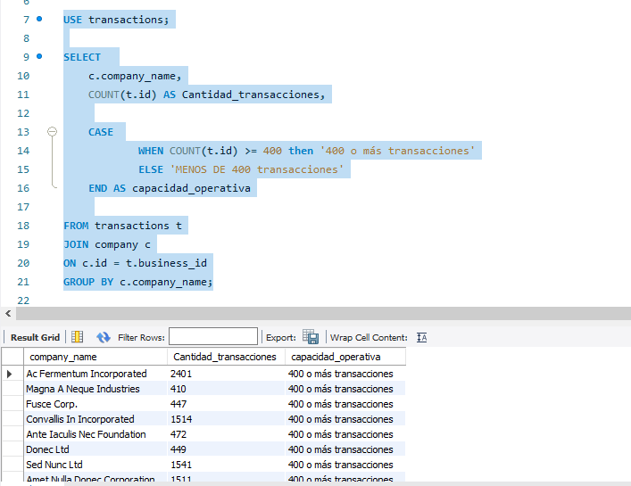

Exercici 4
Elimina de la taula transaction el registre amb ID 000447FE-B650-4DCF-85DE-C7ED0EE1CAAD de la base de dades.
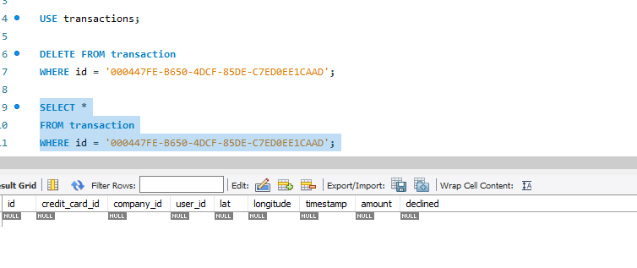

Exercici 5
La secció de màrqueting desitja tenir accés a informació específica per a realitzar anàlisi i estratègies efectives. S'ha sol·licitat crear una vista que proporcioni detalls clau sobre les companyies i les seves transaccions. Serà necessària que creïs una vista anomenada VistaMarketing que contingui la següent informació: Nom de la companyia. Telèfon de contacte. País de residència. Mitjana de compra realitzat per cada companyia. Presenta la vista creada, ordenant les dades de major a menor mitjana de compra.
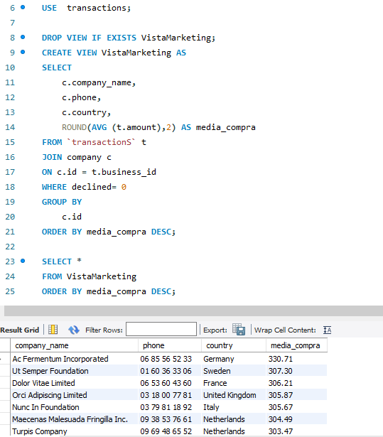

Nivell 3
Exercici 1
Crea una nova taula que reflecteixi l'estat de les targetes de crèdit (CREATE VIEW .--AS) basat en si les tres últimes transaccions han estat declinades aleshores és inactiu, case / gropu by-order bysi almenys una no és rebutjada aleshores és actiu. Partint d’aquesta taula respon:
Quantes targetes estan actives? Count(cards_id)
